

Aθήνα, Σολωμού 60, τηλ. : 6942559470, 6973691989, 2105281485, mail : syl.pansypo@gmail.com, pansypo@dypa.gov.gr
url : www.pansypo.gr
Αρίθμ.Πρωτ. 44/21-9-2023
ΣΤΕΓΑΣΗ ΤΟΥ ΚΠΑ2 25ης ΜΑΡΤΙΟΥ ΚΑΛΑΜΑΡΙΑΣ ΘΕΣΣΑΛΟΝΙΚΗΣ
Εκπρόσωποι του Συλλόγου μας πραγματοποίησαν επισκέψεις σε 26 Υπηρεσίες εκτός Αττικής για να μιλήσουν με τους εργαζόμενους και να αναδείξουν τα προβλήματα που αντιμετωπίζουν. Το Δ.Σ ΠΑΝΣΥΠΟ στην συνεδρίασή του της 19η Σεπτεμβρίου έλαβε συγκεκριμένες αποφάσεις προκειμένου να βοηθήσει στην επίλυση των παθογενειών και των προβλημάτων, πολλά εκ των οποίων χρονίζουν χωρίς κάποιος από την Διοίκηση να έχει εξηγήσει τους πραγματικούς λόγους.
Μια από τις υπηρεσίες που αντιμετωπίζει εξαιρετικά σημαντικό πρόβλημα με τη στέγαση είναι το ΚΠΑ2 25ης Μαρτίου στην Θεσσαλονίκη.
Η εικόνα που αντικρίζει ο πολίτης όταν μπαίνει στην Υπηρεσία παραπέμπει στο Δημόσιο παλαιών δεκαετιών στις οποίες το χαρτομάνι και η γραφειοκρατία επικρατούσαν. Σε ημιυπόγειο εργάζονται οι συνάδελφοι της ασφάλισης ενώ σε πατάρι οι εργασιακοί σύμβουλοι εργοδοτών, η απασχόληση και η προϊσταμένη.

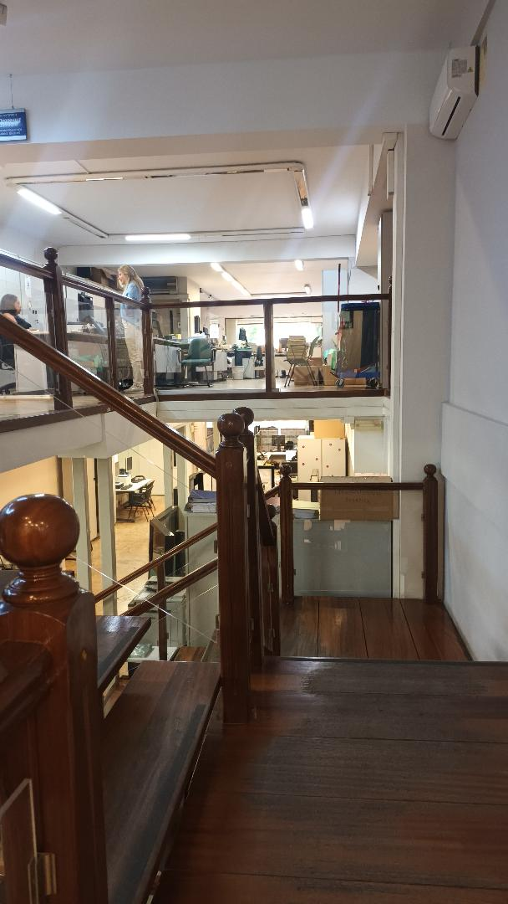
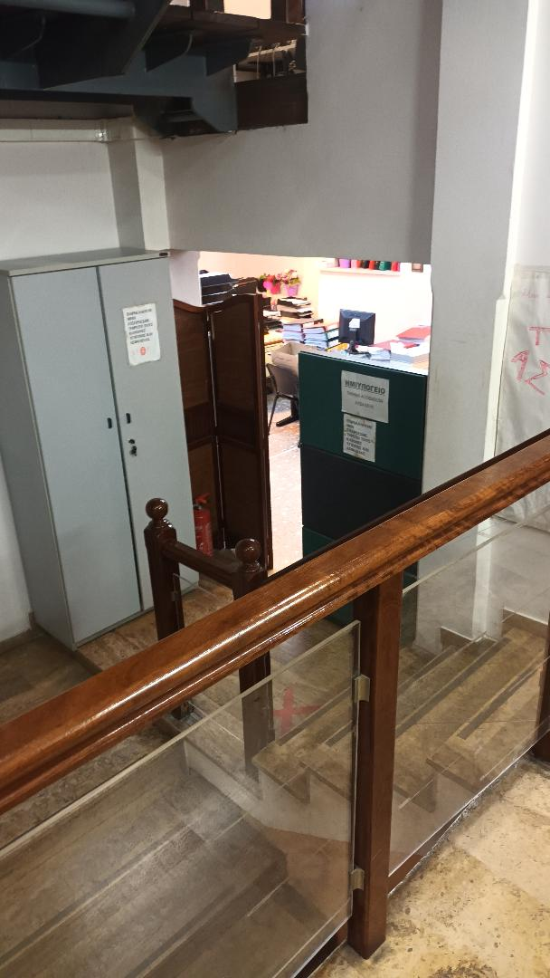
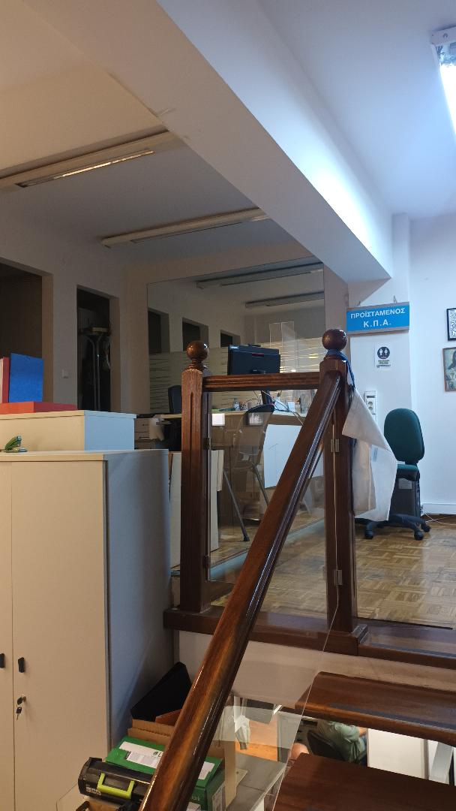

Το θέμα της μεταστέγασης του ΚΠΑ2 25ης Μαρτίου έχει συζητηθεί πολλές φορές και μάλιστα ενημερωθήκαμε ότι είχε ανακοινωθεί ότι επιλύθηκε. Έχει περάσει αρκετός καιρός από τότε και ακόμα ... επιλύεται !!
Μας θυμίζει παλιές καλές εποχές του Ελληνικού κινηματογράφου και την ταινία «Σουρνάρα 288» στην οποία ο βουλευτής Καλοχαιρέτας υποσχόταν σε κάθε ρουσφέτι που του ζητούσαν τα πάντα και τους διαβεβαίωνε με τη φράση «Ετελείωσε».
Για τους συναδέλφους όμως που καθημερινά πηγαίνουν να εργαστούν σε ένα περιβάλλον που κανέναν στη Δ.ΥΠ.Α. δεν τιμά, δυστυχώς δεν γίνεται πλέον να αντιμετωπίσουν το πρόβλημα με χιούμορ. Όταν είχε επισημανθεί προ μερικών ετών και είχαν αποσταλεί και υπηρεσιακά έγγραφα, η αντιμετώπιση της Διοίκησης ήταν να τοποθετήσει απλά κάποιες δοκούς στήριξης για το πατάρι. Από τότε κάθε φορά που γίνεται σεισμός, οι συνάδελφοι/ισες έντρομοι τρέχουν να κατέβουν την μοναδική ξύλινη σκάλα για να οδηγηθούν σε ασφαλή χώρο.
Στο νέο Οργανόγραμμα του ΟΑΕΔ κατόπιν πρότασης μας, νομοθετήθηκε η αρμοδιότητα της στέγασης των Υπηρεσιών του, στο τμήμα Στέγασης Υπηρεσιών ΟΑΕΔ και Συνδικαλιστικών Οργανώσεων το οποίο υπάγεται στην Διεύθυνση Γ1 Ακίνητης Περιουσίας και Στεγαστικής Μέριμνας.
Συνεπώς καλούμε τη Διοίκηση και όλους τους αρμοδίους ως αντιλαμβανόμενοι την άμεση και κατεπείγουσα ανάγκη να ξεκινήσουν όλες εκείνες οι απαραίτητες ενέργειες έτσι ώστε να βρεθεί ακίνητο που θα πληροί τις σχετικές προδιαγραφές ασφαλείας για να εργάζονται οι συνάδελφοι σε αξιοπρεπείς συνθήκες εργασίας. Καλούμε τη Διοίκηση να προσλάβει μονίμους υπαλλήλους τεχνικών ειδικοτήτων για να μπορέσει να ανταποκριθεί η Υπηρεσία στις αυξημένες ανάγκες των Διευθύνσεων Τεχνικών Υπηρεσιών, Ακίνητης Περιουσίας και Στεγαστικής Συνδρομής καθώς και όλων των αντίστοιχων γραφείων/τμημάτων στα ΚΠΑ2 και στις Π.Δ.
Καλούμε επίσης όσους νομίζουν ότι θα θέσουν προσκόμματα στην όλη διαδικασία, να μην το τολμήσουν καν. Οι δικαιολογίες ότι ψάχνουμε αλλά δεν βρίσκουμε κτίριο, η μετακύλιση της ευθύνης εύρεσης νέου κτιρίου στους ίδιους τους εργαζόμενους του ΚΠΑ2 25ης Μαρτίου και οι υπεκφυγές δεν περνάνε !!
Εάν παρ’ όλες τις ενέργειες μας, συνεχίσει η απαράδεκτη στέγαση στο συγκεκριμένο κτίριο, τότε ως Δ.Σ θα προχωρήσουμε σε περαιτέρω κινητοποιήσεις κατόπιν αποφάσεων που θα ληφθούν με τους εργαζόμενους του ΚΠΑ2 25ης Μαρτίου.
Διαμηνύουμε σε όλους ότι δεν πρόκειται να λειτουργήσουμε ως ένας Σύλλογος αμορτισέρ ο οποίος απλά καταγγέλλει με τον γνωστό χαρτοπόλεμο ανακοινώσεων χωρίς να εξαντλεί όλα τα μέσα επίλυσης των προβλημάτων των εργαζομένων.
Το ποτήρι έχει ήδη ξεχειλίσει και δεν πρόκειται να παρακολουθούμε απαθείς την αδιαφορία των αρμοδίων.

